政府与社会资本合作(PPP)模式
实战研讨班 第25期
【项目背景】
PPP（Public—Private—Partnership）模式，即政府和社会资本合作共同提供基础设施及公共服务。2013年7月31日，国务院总理李克强提出，要利用特许经营、投资补助、政府购买服务等方式吸引民间资本参与经营性项目建设与运营。作为新一轮城镇化建设中的重大改革举措，这被认为是PPP模式开启的信号。
2015年是PPP元年，2016年PPP正式进入实战操作新纪元，而2017年则是PPP发展的分水岭。
砥砺前行三载，我国PPP改革取得了积极成效，制度体系不断健全、项目落地不断加速、国际影响持续扩大、改革理念迈向纵深，在实现国家治理能力和治理体系现代化、优化资源配置、深入推进供给侧结构性改革等全局性改革中落下关键一子。
【学习对象】
政府相关部门：发改委（特许经营）、物价局、财政局（政府购买服务）、建设局、市政局、水务局、交通局、环保局 、开发区、高新区等
相关行业和企业：城市基础建设、城市供水、供暖、供气、污水和垃圾处理、保障性安居工程、地下综合管廊、轨道交通、医疗和养老服务设施等企业
专业服务机构：投资银行、信托机构、咨询公司、财务顾问、律师等
【时间地点】
1、2017年全年开课时间安排：
课程时间 | 班级期数
2017年4月20-23日 | 《政府与社会资本合作（ppp）模式实战型高级研讨班第25期》
2017年6月15-18日 | 《政府与社会资本合作（ppp）模式实战型高级研讨班第26期》
2017年7月27-30日 | 《政府与社会资本合作（ppp）模式实战型高级研讨班第27期》
2017年9月14-17日 | 《政府与社会资本合作（ppp）模式实战型高级研讨班第28期》
2017年10月26-29日 | 《政府与社会资本合作（ppp）模式实战型高级研讨班第29期》
2017年12月14-17日 | 《政府与社会资本合作（ppp）模式实战型高级研讨班第30期》

2、培训地点：北京-清华园 （学习需求满100人可当地授课）
【平台优势】
1.PPP全流程剖析：法律合同+项目融资+操作流程；
2.PPP项目对接：项目路演+政企交流；
3.PPP后续服务：论证报告编写+法律合同辅导+谈判流程咨询；
4.PPP资金平台：项目申报+投融资对接；
【培训内容】
模块一：最新PPP国家政策走向 | 模块二：PPP融资模式设计与管理运营
1、当前最新PPP相关政策体系及解读；  2、如何正确解读PPP新政策？  3、现阶段PPP实施的机遇与挑战；  4、企业参与PPP项目的注意事项；  5、西方PPP经验与中国国情； | 1、PPP的主要融资模式；  2、PPP项目资产证券化；  3、PPP项目融资需要解决的核心问题；  4、PPP项目动态股权结构设计与调整；  5、PPP项目融资银行的评审要点解读；  6、PPP项目的融资以及退出；  7、PPP项目融资案例分享；
模块三：PPP项目风险管理与法律合同 | 模块四：PPP项目评估以及操作全流程
1、PPP项目的价格调整机制与补贴机制；  2、定价机制和调整机制设计与谈判；  3、PPP项目的主要法律文件构成；  4、PPP项目全生命周期阶段的契约安排；  5、PPP项目运营和服务合同核心条款设计；  6、PPP项目风险转移与规避合同条款设计； | 1、PPP项目开发的操作流程步聚与改进办法；  2、PPP项目实施方案的编制步聚及要求；  3、PPP项目案例分析（分析项目的主体结构、融资方式、风险分担方式、合同设计、技术指标、运行管理、退出机制）；  4、PPP操作流程及实际案例解读
模块五：PPP国家项目申报及专项资金申请 | 模块六： PPP项目路演及对接平台
1、PPP项目设立的文件准备和实施流程；  2、PPP项目的评估筛选的过程和环节介绍；  3、PPP项目的可行性与决策报告；  4、PPP项目政府采购要求和企业投标策略；  5、发改委及财政部最新资金投放方向及体量； | 1、PPP项目的发起、设立、路演；  2、专家团队针对不同类型 PPP 项目模式设计评价指导；  3、推介并现场对接优质项目及资金；
项目考察
固安产业新城 考察要点：发改委13个示范性PPP项目案例之一、工业园区；
京投集团 考察要点：北京4号线、6 号线二期、7号线、14号线东段和15号线；
吉林白城棚户区改造 考察要点：棚改推进试点；
顺义污水处理厂项目 考察要点：污水处理项目示范；
增值辅导
企事业内训：根据单位学习需求，定制课程内容及师资；
PPP项目微咨询：根据学员项目情况，邀请3-8位专家从国家政策、法律、投融资等不同角度分析；
项目咨询：项目实操全流程指导及各模块分类咨询；
【专家团队】
专家团队由财政部、财政学会PPP专业委员、住建部、交通部等政府领导；国家开发银行、中信（香港）投资公司、摩根盛通等投资机构高管；清华大学建筑学院、中国国际咨询公司等研究机构专家学者构成。（鉴于保护知识产权与专家名誉，专家名单仅对学员公开）
【学习费用】
1、北京面授班培训费:6800元/人（含培训、师资、教材、场地等费用），考察费用另外收取；
2、餐费600元/人，其它食宿费用自行负担，教务老师可协助安排；
3、培训费缴纳：培训费可以选择现金、汇款等方式缴纳；
【学习证明】培训班结束后颁发“政府与社会资本合作(PPP)模式实战研讨班”学习证书。

课程安排
上课时间 |  | 课题 | 主讲老师
3月16日 | 9:00-12:00 | 《PPP项目实施的基本框架及操作要点》 | 王守清
 | 13:30-16:30 | 《PPP项目实施的基本框架及操作要点》 | 王守清
3月17日 | 9:00-12:00 | 《PPP模式最新政策解读和管理实务》 | 吴亚平
 | 13:30-16:30 | 《PPP项目法律合同规范及案例分享》 | 赵亚春
 | 17:00-19:00 | 班级交流聚餐（AA）
3月18日 | 9:00-12:00 | 《 PPP项目融资方法及案例深度剖析》 | 杨荣南
 | 13:30-16:30 | 《 PPP项目融资方法及案例深度剖析》 | 杨荣南
3月19日 | 9:00-12:00 | 《PPP项目资产证券化与融资难解析》 | 尹 昱
 | 13:30-16:30 | 《PPP项目资产证券化与融资难解析》 | 尹 昱
二、师资团队介绍：
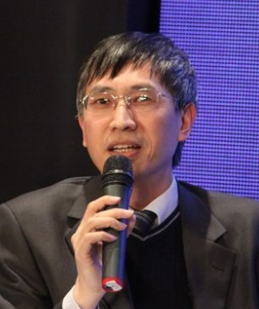
王守清：清华大学建设管理系教授/博导，清华大学国际工程项目管理研究院副院长、清华大学PPP研究中心首席专家、清华大学恒隆房地产研究中心PPP研究室主任，兼全国项目管理领域工程硕士教育协作组组长、中国“基础设施和公用事业特许经营法”立法专家、国家发改委PPP专家暨专家委委员、财政部PPP专家、项目管理协会(PMI)全球项目管理学位认证中心中国副主席。

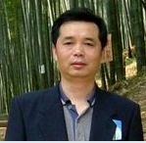
杨荣南：国家发改委PPP专家库专家、武汉大学战略研究中心战略研究员，现任中铁大桥局集团有限公司副总经济师兼投资部、企业发展部长。长期从事房地产及基础设施投资工作，拥有丰富的大型地产项目、基础设施PPP投资项目开发和管理经验，先后成功开发了武汉鹦鹉洲长江大桥项目等多个国务院首推的示范PPP项目。
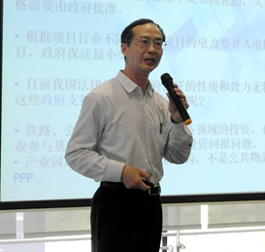
尹 昱：国家发改委PPP专家库专家、高级经济师，建设银行专职培训师，财政投资评审专家，美国Tarleton State University MBA，曾在香港投资银行建银国际工作，现为建行某省分行投资银行部高管。国内金融业最早从事PPP项目的融资人员，早在1995年即与国外银行一起参与中国首个中央部委直接参与的山东日照BOT电厂的有限追索项目融资。
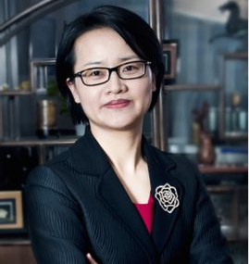
周兰萍：国家发改委PPP专家库专家、财政部示范项目评审专家、上海市浦东新区政府法律顾问团成员、上海申通地铁集团暨轨道交通法律专家库成员、上海建交委科委专家委员。先后为保利置业、绿地集团、中冶天工上海十三冶等数十家大中型建筑、房地产开发企业提供相关咨询服务，是国内较早涉足FIDIC合同文本运用、EPC及BT等模式法律实务的知名专家。
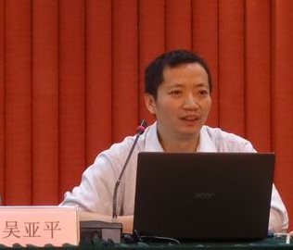
吴亚平：国家发展改革委投资研究所体制政策室主任，中国国际工程咨询公司和国家开发银行专家委员会专家，中国投资协会投资咨询专委会理事。主持《“一带一路”建设投融资机制创新研究》、《推广PPP模式创新政府投资方式》和《PPP模式的顶层制度和政策研究》等重大课题研究以及20多个政府投资项目和PPP项目的咨询论证工作。

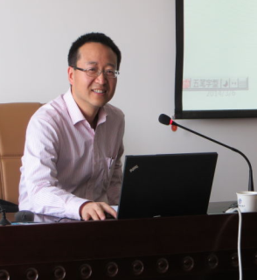
赵亚春：清华大学法学院法律硕士联合导师、清华大学经管学院 EMBA、北京大学法学学士、北京律师协会土地/房地产法律委员会委员。常年接受委托办理企业设立、并购重组、资本运作、投资融资等非诉业务；为房地产开发企业、建筑施工企业、银行、金融资产管理公司等提供优质高效的法律服务。

【报名咨询】
联系人：何老师 010-62996527 13911229638(手机同微信)
邮 箱：377258083@qq.com

政府与社会资本合作(PPP)模式实战型高级研讨班

报名表

公司名称 |  |  |  | 传真
通信地址 |  |  |  | 邮编
学员姓名 | 性别 | 职务 | 联系电话 | 电子邮箱
企业简介
汇款方式 | 费 用：7400元（学费6800元+餐费600元）  户 名：北京铭鼎人教育咨询有限公司  账 号：0200 0045 0902 4739 121  开户行：工商银行海淀西区支行  注：请于汇款备注栏注明参训人员姓名。
（请于填表之日起5个工作日内缴纳学费，因名额有限，以汇款先后顺序安排入学）
年 月 日

